土木工程材料复习资料
一、名词解释
1.材料的耐水性
2.减水剂
3.混凝土的碱-骨料反应
4.钢材的脆性临界温度
5.合成高分子防水卷材
二、判断题
1.塑料的刚度小,因此不宜作结构材料使用。（ ）
2.随含碳量提高，碳素结构钢的强度、塑性均提高。（ ）
3.设计强度等于配制强度时,混凝土的强度保证率为95%。（ ）
4.我国北方有低浓度硫酸盐侵蚀的混凝土工程宜优先选用矿渣水泥。（ ）
5.体积安定性检验不合格的水泥可以降级使用或作混凝土掺合料。（ ）
6.强度检验不合格的水泥可以降级使用或作混凝土掺合料。（ ）
7.材料的抗渗性主要决定于材料的密实度和孔隙特征。（ ）
8.普通混凝土的强度等级是根据3天和28天的抗压、抗折强度确定的。（ ）
9.硅酸盐水泥的耐磨性优于粉煤灰水泥。（ ）
10.高铝水泥的水化热大,不能用于大体积混凝土施工。（ ）
三、单选题
1.评价材料抵抗水的破坏能力的指标是（ ）。
A 抗渗等级 B 渗透系数 C 软化系数 D 抗冻等级
2.炎热夏季大体积混凝土施工时,必须加入的外加剂是（ ）。
A 速凝剂 B 缓凝剂 C CaSO4 D 引气剂
3.下列材料中可用作承重结构的为（ ）。
A加气混凝土 B 塑料 C石膏板 D轻骨料混凝土
4.烧结普通砖在墙体中广泛应用，主要是由于其具有下述除（ ）外的各性能特点。
A一定的强度 B 高强 C耐久性较好 D隔热性较好
5.石灰熟化过程中的陈伏是为了（ ）。
A 利于结晶 B 蒸发多余水分
C 消除过火石灰的危害 D 降低发热量
6.硅酸盐水泥石耐热性差，主要是因为水泥石中含有较多的（ ）。
A水化铝酸钙 B 水化铁酸钙
C氢氧化钙 D水化硅酸钙
7.砌筑砂浆的分层度为（ ）mm时，该砂浆的保水性和硬化后性能均较好。
A 0-10 B 10-20 C 30-50 D 60-80
8.对混凝土早期强度提高作用最大的外加剂为（ ）。
A M剂 B 硫酸钠 C NaNO3 D引气剂
9.砂浆的流动性指标为（ ）。
A坍落度 B 分层度 C沉入度 D维勃稠度
10.干燥环境中有抗裂要求的混凝土宜选择的水泥是（ ）。
A 矿渣水泥 B 普通水泥
C 粉煤灰水泥 D 火山灰水泥
11.现场拌制混凝土，发现粘聚性不好时最可行的改善措施为（ ）
A适当加大砂率 B 加水泥浆（W/C不变）
C加大水泥用量 D加CaSO4
12.测试混凝土静力受压弹性模量时标准试件的尺寸为（ ）。
A 150×150×150mm B 40×40×160mm
C 70.7×70.7×70.7mm D 150×150×300mm
13.用于吸水基底的砂浆强度,主要决定于（ ）。
A 石灰膏用量 B 水泥用量和水泥强度
C 水泥强度和水灰比 D 砂的强度
14.砂浆保水性的改善可以采用（ ）的办法。
A增加水泥用量 B 减少单位用水量
C加入生石灰 D加入粉煤灰
15.已知混凝土的砂石比为0.54，则砂率为（ ）。
A 0.35 B 0.30 C 0.54 D 1.86
16.下列水泥中，和易性最好的是（ ）。
A硅酸盐水泥 B 粉煤灰水泥 C矿渣水泥 D火山灰水泥
17.检验水泥中f-CaO是否过量常是通过（ ）。
A压蒸法 B 长期温水中 C沸煮法 D水解法
18.工程中适用的木材主要是树木的（ ）。
A树根 B 树冠 C树干 D树皮
19.石油沥青的粘性是以（ ）表示的。
A针入度 B 延度 C软化点 D溶解度
20.石膏制品的特性中正确的为（ ）。
A耐水性差 B 耐火性差 C凝结硬化慢 D强度高
四、问答题
1.建筑石膏、水玻璃及硅酸盐水泥的凝结硬化条件有什么不同?
2.矿渣硅酸盐水泥与普通硅酸盐水泥相比较，其强度发展有何不同?为什么?
3.为节约水泥用量，降低混凝土造价，在配制混凝土时应采取哪些措施?

五、计算题
1.某材料的体积为100mm×100mm×100mm的立方体,其在室内长期放置后测得的质量为2400g，吸水饱和后的质量为2500g，烘干后的质量为2300g。试求该材料的体积密度、含水率、体积吸水率、质量吸水率和开口孔隙率。

2.已知某工程所用混凝土的计算配合比为水泥：砂：石=1：2.20：4.50，W/C=0.60，不掺含气型外加剂；所用水泥的密度为：P_{C}=3.0g/cm³；砂、石的表观密度分别为：P_{OS}=2.60g/cm³，P_{Og}=2.65g/cm³；砂含水率为2%，石子含水率为1%。求：（1）每m³混凝土的各项材料用量；（2）该混凝土的施工配合比。

土木工程材料复习资料参考答案
一、名词解释
1.材料长期在饱和水的作用下不破坏，强度也不显著降低的性质称为材料的耐水性。
2.在保持混凝土坍落度基本相同的条件下，能减少拌合用水量的外加剂称为减水剂。
3.水泥中的碱与骨料中的活性二氧化硅发生反应，在骨料表面生成复杂的碱-硅酸凝胶，凝胶吸水膨胀从而导致混凝土产生膨胀开裂而破坏的现象称为混凝土的碱-骨料反应。
4.钢材的冲击韧性随温度的降低而下降，当达到一定温度范围时，突然下降很多而呈脆性，此时的温度称为钢材的脆性临界温度。
5.

二.判断
1.√ 2. × 3. × 4. × 5. 6. 7. √ 8. 9. √ 10. √
三. 单选题
1.C 2. 3.D 4. 5.C 6.C 7.B 8.B 9.C 10.
11.A 12 D 13 B 14. 15. 16. 17.C 18.C 19 A 20.A

四.问答题
1、答：建筑石膏和水玻璃的凝结硬化需在干燥条件下进行，对于水玻璃，为加快其凝结硬化速度，需加促硬剂，如氟硅酸钠。硅酸盐水泥的凝结硬化需在潮湿条件或水中进行。以上材料的凝结硬化均需在适宜的温度下进行。
2、答：矿渣硅酸盐水泥与普通硅酸盐水泥相比，其强度发展早期较慢，强度低，但后期发展快，强度高，甚至超过同等级的P·O。其原因是矿渣水泥的水化分两步进行，第一步是水泥熟料水化；第二步是矿渣混合材料的水化（矿渣在熟料水化后析出的Ca(OH)2和掺入的石膏激发下，发生水化反应）。由于熟料比P·O少，故早期强度低，但二次水化反应使后期强度发展较快。
3、答：

五、计算题（20）
1、某材料的体积为100mm×100mm×100mm的立方体,其在室内长期放置后测得的质量为2400g，吸水饱和后的质量为2500g，烘干后的质量为2300g。试求该材料的体积密度、含水率、体积吸水率、质量吸水率和开口孔隙率。
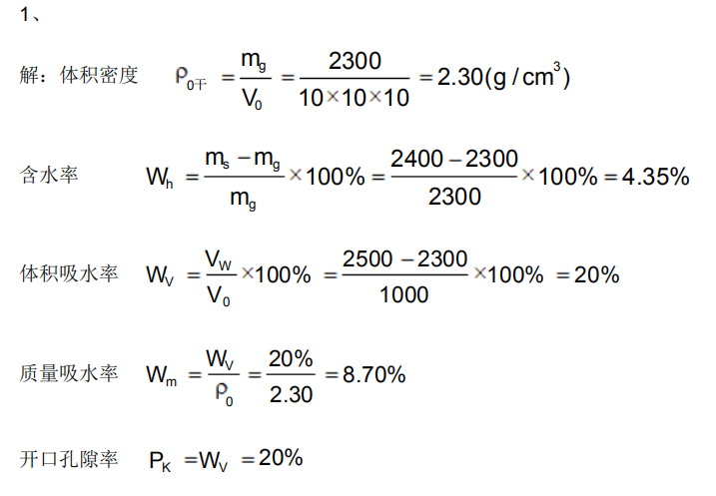
2、已知某工程所用混凝土的计算配合比为水泥：砂：石=1：2.20：4.50，W/C=0.60，不掺含气型外加剂；所用水泥的密度为：PC=3.0g/cm3；砂、石的表观密度分别为：POS=2.60g/cm3，POg=2.65g/cm3；砂含水率为2%，石子含水率为1%。求：（1）每m3混凝土的各项材料用量；（2）该混凝土的施工配合比。
